Министерство НАУКИ И высшего образования РФ
Совет ректоров вузов томской области
Открытая региональная межвузовская олимпиада 2021-2022 ЗАКЛЮЧИТЕЛЬНЫЙ тур

География
8-9 класс
1 вариант

I. Т е с т о в ы е з а д а н и я

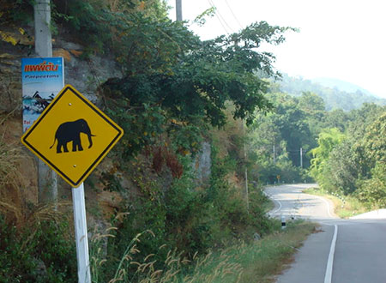
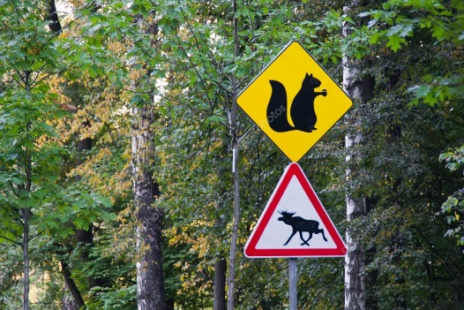
1. Для защиты животных во многих странах разработаны дорожные знаки, предупреждающие водителей и призывающих их к бдительности. Популяция слонов за последние 100 лет резко сократился. Даже в одной из стран, где слон является официальным национальным животным, его общая численность сократилась за этот период в 20 раз – до примерно 5 тысяч особей. Поэтому предупреждение о возможном их появлении на дороге воспринимается местными нормально. В какой из перечисленных стран размещен следующий знак:
А) Австралия
Б) Бразилия
В) Таиланд
Г) Папуа-Новая Гвинея
1 балл

2. Выберите названия географических объектов, относящихся к Бразилии:
А) Пантанал Б) Аконкагуа В) Реюньон Г) Кабу-Бранку
Д) Южная Георгия Е) Мадейра Ж) Каражас З) Юкатан
4 балла

3. Найдите соответствие между видом экзогенного процесса и формами рельефа, созданными ими.
ВИД ЭКЗОГЕННОГО ПРОЦЕССА:
- Биогенный
- Гляциальный
- Криогенный
- Эоловый
ФОРМЫ РЕЛЬЕФА:
А) байджарахи  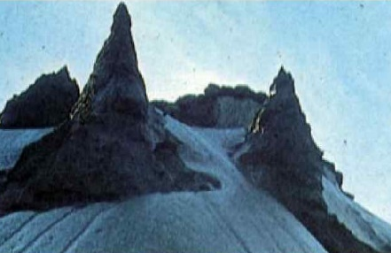 | Б) искорь  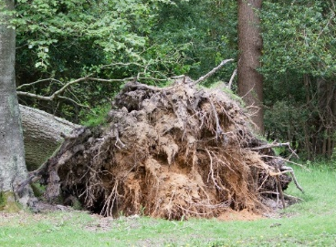 | В) кары  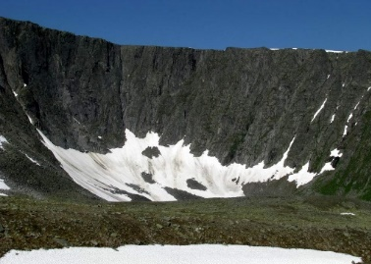
Г) гидролакколиты  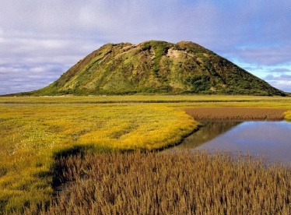 | Д) карлинг | Е) каменные столбы  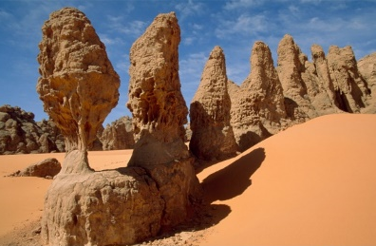
6 баллов

4. Расположите города мира в хронологической последовательности года их основания (от самого древнего к самому молодому):
А) Бийск Б) Братск В) Буэнос-Айрес Г) Белград
8 баллов

II. Р а с ч ё т н ы е и а н а л и т и ч е с к о – л о г и ч е с к и е з а д а н и я

- Ученик при проведении полярной съёмки измерил расстояние до крыльца школы, и у него получилось 48 шагов. Длина шага ученика — 50 см. Какое расстояние на плане он должен отложить, если масштаб плана местности — 1: 400? Запишите ход ваших рассуждений.
3 балла

- Определите по изображению особо охраняемую природную территория (ООПТ) России. Ответьте на дополнительные вопросы.

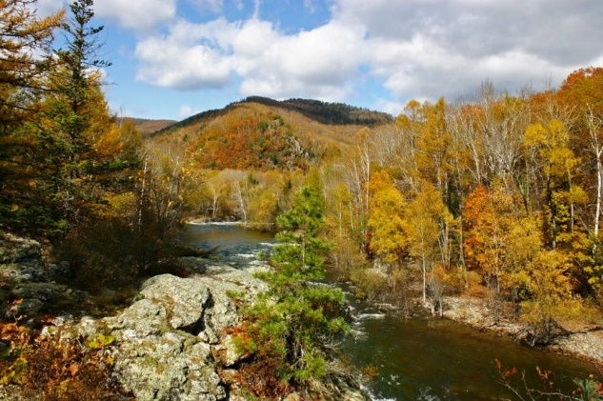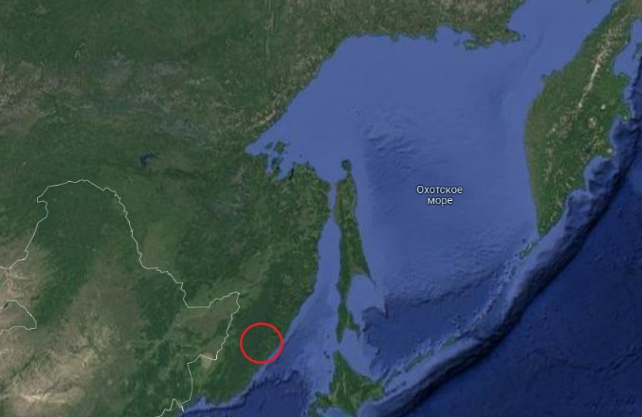

Дополнительные вопросы:
- На территории какого субъекта/субъектов РФ находится ООПТ?
- Какой статус этой ООПТ?
- Назовите три природные и культурно-исторические достопримечательности, которые находятся в пределах данной ООПТ?
- В пределах какой природной зоны расположен ООПТ?
- В пределах какого климатического пояса и области расположен данный объект?
- В пределах какой тектонической структуры расположен данный объект? Какого она геохронологического возраста?
- баллов

7. Определите экономический район РФ по национальному составу некоторых входящих в него субъектов. Ответьте на дополнительные вопросы.

Субъект РФ №1 |  |  | Субъект РФ №2 |  |  | Субъект РФ №3
Национальность | Удельный вес лиц данной национальности, % |  | Национальность | Удельный вес лиц данной национальности, % |  | Национальность | Удельный вес лиц данной национальности, %
Русские | 63,3 |  | Русские | 93,6 |  | Русские | 82
?? | 17,8 |  | Украинцы | 1,4 |  | Карелы | 7,4
Коми | 8,6 |  | Ненцы | 0,65 |  | Белорусы | 3,8
Украинцы | 2,3 |  | Белорусы | 0,5 |  | Украинцы | 2,0
Белорусы | 0,7 |  | Коми | 0,4 |  | Финны | 1,4
Татары | 0,5 |  | Азербайджанцы | 0,2 |  | Вепсы | 0,5
Дополнительные вопросы:
- Представители какой национальности занимают вторую строку в перечне субъекта РФ № 1?
- В каком субъекте этого района доля русских в национальном составе почти такая же, как в субъекте РФ № 1?
- В каком из субъектов РФ, входящих в этот экономический район, наибольшая плотность населения?
- Назовите субъект РФ этого экономического района с самой высокой долей городского населения.
- В каком из субъектов РФ, входящих в этот экономический район, самый низкий коэффициент естественного прироста?
- Какой из городов-центров субъектов РФ, входящих в этот экономический район, основан раньше других? Укажите год или век основания.
- Сколько городов-миллионеров в этом экономическом районе?
- Назовите экономический район, в котором наибольшее количество городов-миллионеров.
21 балл

8. Определите две страны по описанию и ответьте на дополнительные вопросы.
Страны А и Б имеют некоторые общие географические и социально–экономические черты: имеют приморское положение; расположены в одной части света; относятся к группе развитых стран мира по уровню социально-экономического развития; являются членами ОЭСР, штаб-квартира которой расположена в столице соседней страны со страной А.
Страна А относится к числу крупных стран по численности населения (83 млн человек), в то время как в стране Б проживает чуть более 10 млн человек. Страна А занимает 1 место в этой части света по объемам промышленного производства и обрабатывающей промышленности. Рельеф страны А, в основном, равнинный, только юг занят самой высокой горной системой этой части света, протянувшейся по территории ещё семи стран.
Страна Б расположена на самом крупном полуострове этой части света, который соединён с материком паромным сообщением и мостом. Это небольшая страна по территории, но она входит в ТОП-10 стран мира по ВВП на душу населения. По северу- северо-востоку страны Б протянулись горы, южная её часть – более равнинная. Сырьевой потенциал страны Б достаточно велик, он практически полностью обеспечивает собственное производство основными видами сырья, а также — его экспорт. Страна Б – главный экспортёр железной руды в этой части света. В стране Б, кроме основного этноса, проживает малочисленный народ финно-угорской группы, населяющий также ещё две соседние страны на этом полуострове.
Страна А –? Страна Б –?

Дополнительные вопросы и задания:
- Назовите столицу страны Б.
- Назовите море, воды которого омывают берега обеих стран.
- Назовите горную систему страны А. Как называется главная вершина этих гор, которая является и самой высокой в этой части света.
- Главная река страны Б – одна из самых длинных рек этой части света, по ней проходили важные торговые пути, а белые известняки, которыми сложены её берега, использовались для строительства храмов и дворцов. Долина в среднем течении этой реки с её знаменитыми архитектурными памятниками, покрытыми виноградниками склонами, примостившимися на берегах местечками и замками включена в список объектов Всемирного наследия ЮНЕСКО. Виноделие и туризм — ведущие виды экономической деятельности здесь. О какой реке идёт речь?
- В какой из этих стран больше природных зон? Есть ли у них одинаковые зоны?
- Объясните, почему страна Б богата рудными полезными ископаемыми (железными, медными, полиметаллическими рудами, благородными и редкими), а страна А – некоторыми топливными ресурсами?
- Одинаковы ли у этих стран форма правления и государственного устройства?
- Охарактеризуйте особенности размещения и расселения населения этих стран?
- Рассмотрите структуру производства электроэнергии в этих странах (рис.1). Объясните, почему сформировалась такая структура у каждой страны. Подсчитайте и сравните долю ВИЭ (возобновляемых источников энергии) в производстве электроэнергии каждой страны.

страна А | страна Б
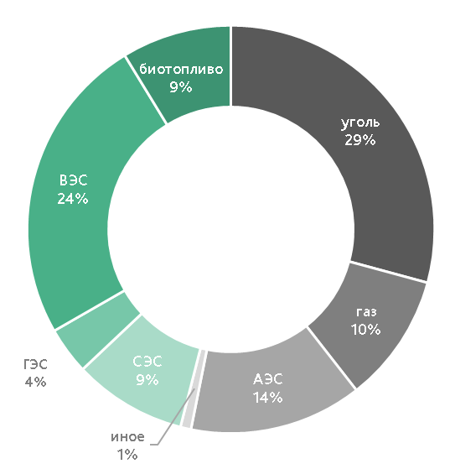 | 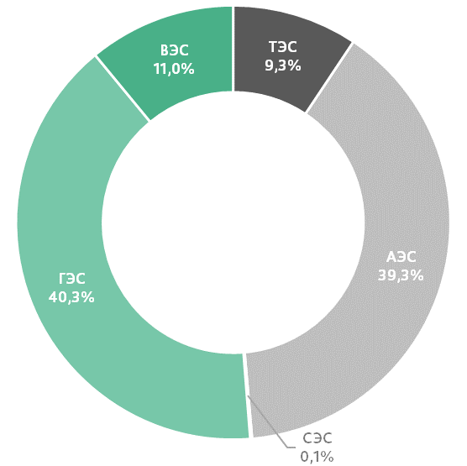
Рис. 1. Структура производства электроэнергии в странах в 2020 г.

40 баллов

МАКСИМАЛЬНОЕ КОЛИЧЕСТВО БАЛЛОВ ЗА ОЛИМПИАДУ – 100.
ЖЕЛАЕМ ВАМ УДАЧИ!

